Муниципальное бюджетное общеобразовательное учреждение
«Средняя общеобразовательная школа №21»

Компьютерная лекция
по географии в 8 классе
«Что такое хозяйство страны?»

Учитель географии
МБОУ «СОШ №21»
Ковалёва Галина
Александровна

Г. Старый Оскол
2013г.

Что такое хозяйство страны?
ХС-совокупность природных богатств и созданных руками человека

Уровень развития хозяйства ВВП (1)
( суммарная стоимость товаров и услуг , произведённых на территории страны за год (долл./ человека)
СССР 70-80г. ВВП---2м США 1м
РФ 2010г ВВП 8 тыс долл.
Япония 27 тыс США 36 тыс.
(2) Производительность труда (кол. ед/ ед. времени)
РФ 1000долл год Швейцария 70 000долл.
США 51 000долл.
Темпы роста 7% в год

Устройство хозяйства
1. Предприятия (3млн) сходная продукция, услуги Отраслевая структура хозяйства
Отраслевая структура хозяйства

Отрасль | % занятых
Промышленность  Торговля и общепит  С/Х и лесное  Управление  Образование  Строительство  Транспорт и связь Здравоохранение  Жил. хоз-во и быт. обсл.  Культура и искусство  Наука | 21  17  11  10  9  8  8  7  5  2  2
Доиндустриальный (аграрный ) этап
С/Х
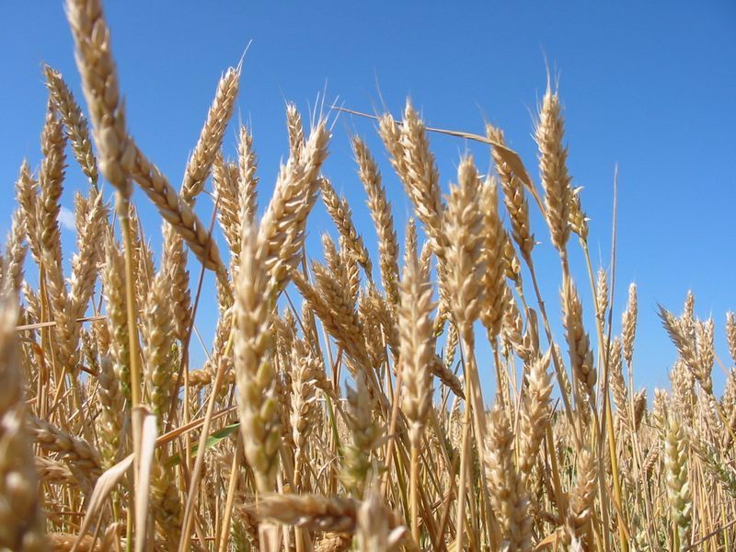
Индустриальный (промышленность)



Постиндустриальный(сфера услуг)

Секторы экономики
1 сектор-отрасли, эксплуатирующие природу:
добыча полезных ископаемых, с/х, лесное хоз-во, рыболовство
2 сектор- отрасли, перерабатывающие сырьё, добытое 1 сектором:
металлургия, химическая, лёгкая пр-ть
3 сектор – сфера услуг:
транспорт, связь, наука, образование

МОК – система предприятий различных отраслей, объединённых выпуском определённой продукции.
АПК, ТЭК, машиностроительный, комплекс конструкционных материалов и химических продуктов.
Закрепление:
- Из чего состоит хозяйство страны?
- ВВП, показателем чего является?
- Что называется производительностью труда, как влияет на уровень развития хозяйства страны?
- Что называется отраслью хозяйства, по какому признаку построена отраслевая структура хозяйства страны?
- Три сектора отраслей хозяйства, их особенности.
- Какие отрасли можно объединить, привести пример.

Дом. задание : § 45, отраслевую структуру хозяйства, рис. 72, стр. 223 представить в виде таблицы.

